POSTURA FISCAL

1. Postura Fiscal
El Plan Estatal de Desarrollo 2024-2030 plantea objetivos y acciones enfocados en renovar los métodos de recaudación y fiscalización, promoviendo la diversificación de las actividades que generan ingresos, con énfasis en aquellas de mayor valor agregado. Para ello, es esencial establecer condiciones que fortalezcan la competitividad de la producción local de bienes y servicios, tanto a nivel nacional como internacional. El PLED 2024-2030, se integra de los siguientes ejes transformadores: Empoderamiento del pueblo para la transformación; Por el bien de todos, primero los pobres; Semillas de la transformación humanista; Tabasco en paz; Al pueblo los frutos de la transformación; Impulso transformador del progreso; Construyendo la transformación; Transformación hacia la salud para todos; Austeridad y rendición de cuentas para la transformación; La transformación y nuestro entorno. La Postura Fiscal, se deriva del análisis de la situación general de la economía durante el ejercicio, para tal efecto, se constituye de un marco de referencia en el cual se enlistan los objetivos, estrategias y líneas de acción, establecidas en el Plan Estatal de Desarrollo 2024-2030, que a continuación se enlistan:
1.1 OBJETIVOS ANUALES, ESTRATEGIAS Y METAS
Dando cumplimiento a los artículos 5, fracción I, de la Ley de Disciplina Financiera de las Entidades Federativas y los Municipios; y 13, fracción I, de la Ley de Presupuesto y Responsabilidad Hacendaria del Estado de Tabasco y sus Municipios; a continuación, se menciona la política de ingresos para el ejercicio fiscal 2025, la cual se sustenta en los siguientes objetivos, estrategias y metas anuales:
1.1.1 Objetivos anuales
- Cumplir con el pronóstico de ingresos previsto en el artículo 1 de la Ley de Ingresos del Estado de Tabasco para el ejercicio fiscal 2025, así como fortalecer las finanzas públicas, mediante una mayor eficacia y eficiencia recaudatoria, para que el Estado cumpla con sus funciones, garantice el desarrollo económico y la ejecución de los programas sociales y proyectos prioritarios del Gobierno del Pueblo.
- Mejorar la atención y cobro en línea, para que sea más simple para los contribuyentes, el poder pagar sus derechos vehiculares y demás impuestos que le correspondan.
- Simplificar los requisitos que se piden en las Receptorías de Rentas del Estado de Tabasco y en los diversos puntos de cobro, disminuyendo el tiempo de atención para los contribuyentes y facilitando los trámites.
- Otorgar facilidades en materia de trámites fiscales.
- Aumentar la eficiencia recaudatoria en los ingresos propios del Estado, a través de cartas invitación, vigilancia oportuna del cumplimiento de las obligaciones y fiscalización.
- Reclasificar los ingresos estatales mediante reformas legales, buscando con ello el correcto registro, así como fortalecer las finanzas públicas.
- Aumentar la base de contribuyentes a través de verificaciones focalizadas y cruces de información con otros entes Fiscalizadores (SAT, IMSS, etc.)
- Mejorar los esquemas de cobranza de la cartera vencida a través de cobro persuasivo y del Procedimiento Administrativo de Ejecución.
- Consolidar los convenios de colaboración entre la Federación, el Estado y los municipios, a fin de incrementar los incentivos económicos derivados del cumplimiento de dichos convenios.
- Cumplir con el Programa Operativo Anual de Auditorías Fiscales, aumentando la calidad de la actuación de los actos realizados e incrementar la presencia fiscal, y que sirva para el debido cumplimiento de las obligaciones por parte de los contribuyentes.
- Vigilar el cumplimiento de las obligaciones fiscales estatales y federales de los entes públicos del Estado y sus municipios.
1.1.2 Estrategias
- Mejorar los servicios web donde se cobran los derechos e impuestos Estatales, para que sea más amigable y práctico su uso, promoviendo el uso de la App “Llave Tabasco”, para que los contribuyentes puedan cumplir con sus obligaciones de manera rápida, sencilla y oportuna.
- Incrementar la base de contribuyentes cumplidos mediante estímulos fiscales, estableciendo acciones para prevenir el incremento de contribuyentes incumplidos.
- Asesorar, orientar y sensibilizar a los contribuyentes para el cumplimiento y regularización de las obligaciones de impuestos estatales y federales, mediante la difusión en diversos medios.
- Modernizar los mecanismos de cobranza de las diversas contribuciones, logrando hacer eficiente los servicios, disminuyendo el tiempo de espera.
- Emitir ordenamientos legales que otorguen incentivos y certeza jurídica a los contribuyentes en el cumplimiento de sus obligaciones.
- Continuar con los programas coordinados con el Servicio de Administración Tributaria (SAT) derivados del Convenio de Colaboración Administrativa en Materia Fiscal Federal.
- Abatir el rezago en el pago de los impuestos estatales y federales coordinados, mediante la notificación de obligaciones omitidas y cobranza coactiva, a través de las Receptorías de Rentas del Estado o por medios electrónicos.
- Fiscalización focalizada, dirigida a contribuyentes omisos más representativos o sectores específicos.
- Ampliar la presencia de la autoridad, mediante la emisión de cartas de invitación y vigilancia oportuna del cumplimiento de las obligaciones fiscales.
- Incrementar la productividad por auditor y robustecer la programación de los actos de fiscalización a fin de implementar mejores estrategias recaudatorias.
1.1.3 Metas
- Incrementar la cantidad de contribuyentes que realizan trámites vehiculares en línea.
- Mejorar la percepción ciudadana respecto de la atención que se brinda en las Receptorías de Rentas del Estado de Tabasco y en los diversos puntos de cobro.
- Mejorar la calidad de los actos de fiscalización y del Procedimiento Administrativo de Ejecución.
- Combatir el rezago de contribuyentes morosos, mediante la facilitación del cumplimiento de obligaciones fiscales.
- Mantener e incrementar la recaudación de ingresos del Estado, de acuerdo con los montos establecidos en la Ley de Ingresos para el ejercicio fiscal 2025, ponderando los diversos factores que contraen la economía.

Empleo
A continuación, se presentan los resultados del ENOE al cuarto trimestre de 2025, con respecto al mismo periodo del 2024 para el estado de Tabasco:
- La tasa de desempleo se ubicó en 2.6 por ciento de la PEA, manteniéndose en niveles históricamente bajos. Sin embargo, la tasa de informalidad laboral aumentó 0.9 pp respecto al año anterior, ubicándose en 55.0 por ciento.
- la población ocupada promedió 60.4 millones, con un incremento de 642 mil trabajadores respecto al mismo periodo de 2024.
- Respecto a los puestos de trabajo afiliados al IMSS, se registró un crecimiento trimestral de 158 mil plazas.
- Los salarios reales continuaron creciendo: el salario base de cotización mediano del IMSS aumentó 2.6 por ciento anual real y los salarios contractuales aumentaron 2.5 por ciento anual en el trimestre.
- la creación de empleo formal en el acumulado de enero a diciembre de 2025 fue de 246 mil 922 puestos. En términos de calidad del empleo, el 86.8 por ciento de los puestos son permanentes, manteniendo la tendencia de formalización observada desde el tercer trimestre.
- En materia salarial, el salario base de cotización promedio alcanzó los 632.40 pesos al cierre de diciembre, lo que representa un incremento anual nominal de 8.1 por ciento.

Según información del Instituto Mexicano del Seguro Social (IMSS, 2025), al 31 de diciembre de 2025 se tienen registrados 22 millones 485 mil 301 puestos de trabajo afiliados. De estos, 86.8 por ciento de los puestos son permanentes, mientras que el 13.2 por ciento son eventuales.
Durante diciembre se registró un variación mensual de –315 mil 259 puestos, que equivale a una tasa mensual de -1.8 por ciento.
Los puestos de trabajo aumentaron durante los últimos doce meses en 213 mil 993 puestos, que equivale a una tasa anual de 1.0 por ciento.
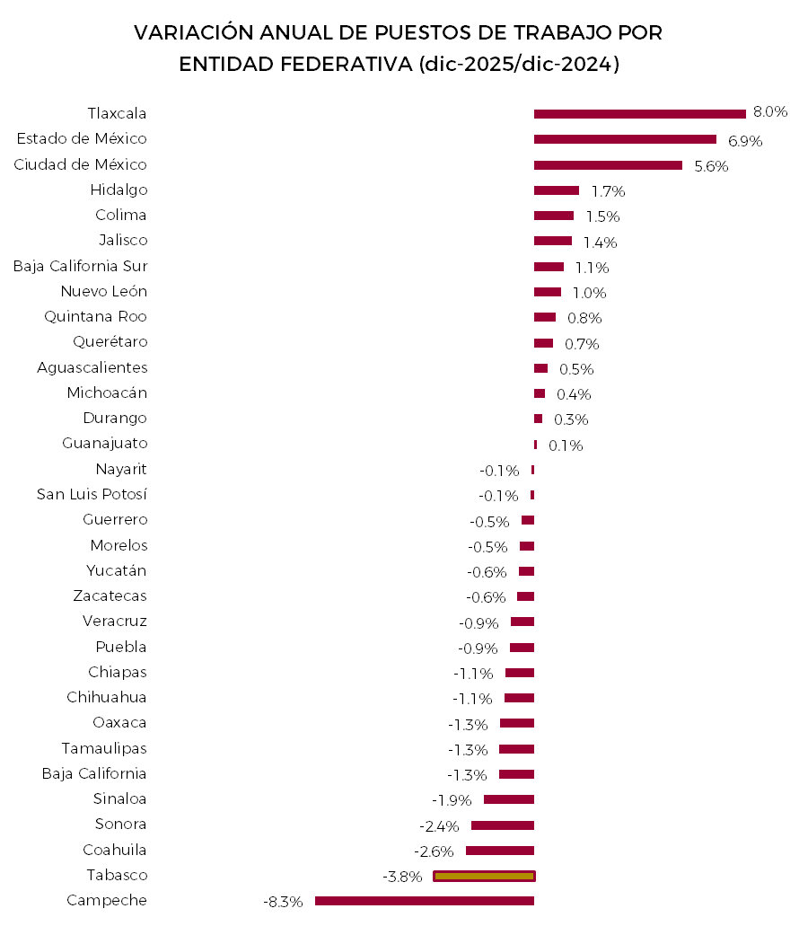
• Inflación
En diciembre de 2025, el INPC presentó un aumento de 0.38 por ciento respecto al mes anterior. Con este resultado, la inflación general anual se ubicó en 3.72 por ciento. En el mismo mes de 2024, la inflación mensual fue de 0.41 por ciento y la anual, de 4.66 por ciento. El índice de precios subyacente mostró un incremento de 0.35 por ciento a tasa Al interior, los precios de las mercancías subieron 0.36 por ciento, presionados todavía por los costos de logística internacional, mientras que los servicios mostraron una variación de 0.33 por ciento, reflejando la persistencia en rubros como servicios turísticos y vivienda. El índice de precios no subyacente incremento de 0.49 por ciento mensual.
• Finanzas Públicas
Durante 2025, se observó una conducción responsable de las finanzas públicas que favoreció el cumplimiento de las metas fiscales aprobadas por el H. Congreso de la Unión. , logrando una reducción del déficit público respecto a la meta establecida en el Paquete Económico y abonando al proceso de normalización fiscal. Al cierre de 2025, el balance presupuestario del sector público presentó un déficit de 1 billón 366 mil millones de pesos (3.9% del PIB), cifra menor a la registrada
en 2024 de 1 billón 671 mil millones de pesos (5.0% del PIB). En comparación con la meta aprobada por el Congreso, el déficit fue mayor en 195 mil millones de pesos respecto al monto calendarizado.
Por su parte, el balance primario del sector público presupuestario —definido como la diferencia entre ingresos totales y gastos distintos al costo financiero— registró un déficit de 55 mil millones de pesos (0.2% del PIB), lo que se compara favorablemente con el déficit de 521 mil millones de pesos (1.6% del PIB) registrado el año anterior. Al interior del balance presupuestario: El Gobierno Federal registró un déficit de 1 billón 540 mil millones de pesos (sin considerar el apoyo a Pemex), menor a lo previsto en 36 mil millones de pesos.
Las empresas públicas del Estado (Pemex y CFE) registraron un superávit conjunto de 101 mil millones de pesos (sin apoyo), menor a lo previsto originalmente. Los organismos de control presupuestario directo (IMSS e ISSSTE) registraron un superávit de 73 mil millones de pesos.
Los Requerimientos Financieros del Sector Público (RFSP) registraron un déficit de 1 billón 713 mil millones de pesos, equivalente a 4.8 por ciento del PIB, monto inferior al observado en 2024 5.8 del PIB, los RFSP ascenderían a 1 billón 520 mil millones de pesos 4.3% del PIB, reflejando un esfuerzo fiscal. El balance presupuestario del sector público se financió con endeudamiento interno por 1 billón 69 mil millones de pesos y endeudamiento externo por 297 mil millones de pesos.

Instituto Mexicano del Seguro Social (IMSS). Boletín de prensa No.009/2025. 06 de enero de 2025. https://www.imss.gob.mx/sites/all/statics/i2f_news/Bol009.pdf
Instituto Mexicano del Seguro Social (IMSS). Boletín de prensa No.009/2025. 06 de enero de 2025. https://www.imss.gob.mx/sites/all/statics/i2f_news/Bol009.pdf
Instituto Nacional de Estadística y Geografía (INEGI). Boletín de indicador 6/26. 9 de febrero de 2026. https://www.inegi.org.mx/contenidos/saladeprensa/boletines/2026/inpc/inpc_2q2026_01.pdf
Secretaría de Hacienda y Crédito Público. Informe sobre la situación económica las finanzas públicas y la deuda pública. 4° trimestre de 2025. 30 de enero de 2026. https://www.finanzaspublicas.hacienda.gob.mx/work/models/Finanzas_Publicas/docs/congreso/infotrim/2025/ivt/01inf/itindc_202504.pdf

